7 сольфеджио от 12.03.

1) Подготовьтесь к письменной проверочной работе по знакам во всех пройденных тональностях.
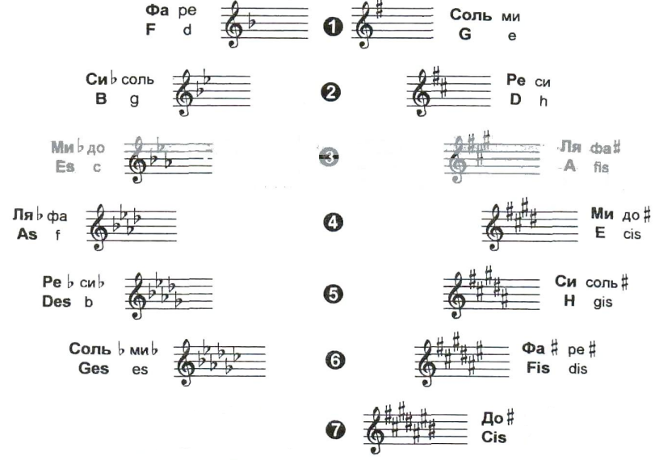

2) №617 – поём с дирижированием
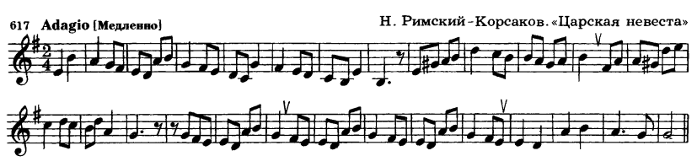

Выполненные задания приносим с собой на урок!
На каждый урок нужно обязательно носить с собой дневник!!!

